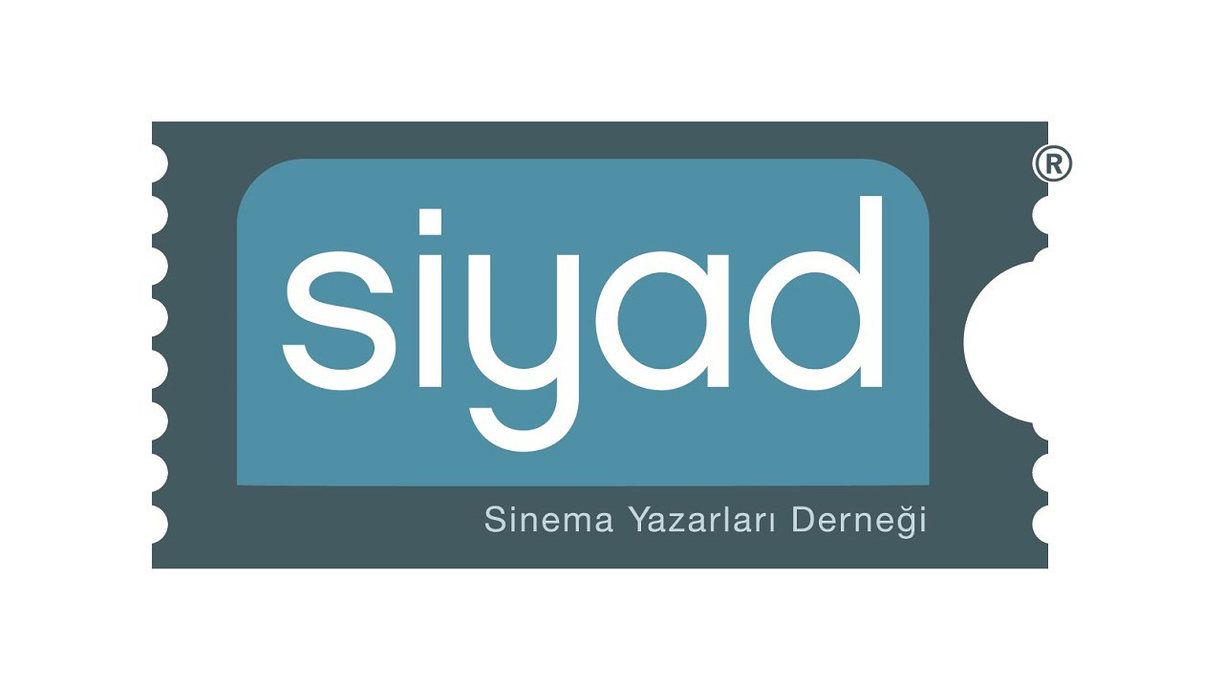

**SİYAD 57. Türkiye Sineması Ödülleri’nde En Fazla Adaylık ‘Tereddüt Çizgisi’ ve ‘Yurt’un Oldu**

Sinema Yazarları Derneği’nin (SİYAD) 57. Türkiye Sineması Ödülleri adayları belli oldu. 2024 yılı içinde sinemalarda gösterilen yerli yapımlar için 11 ayrı kategoride adaylar, dernek üyelerinin oylarıyla belirlendi.

Bu yıl on bir film çeşitli kategorilerde adaylıklar elde etti. Selman Nacar’ın **“Tereddüt Çizgisi”** filmi dokuz kategoride 10 on adaylık elde ederek dikkat çekti. Nehir Tuna’nın yazıp yönettiği **“Yurt”** dokuz dalda adaylık elde ederken, Sinan Kesova imzalı **“Büyük Kuşatma”** altı kategoride yedi adaylıkla törende olacak.

2024’ün en çok konuşulan filmlerinden **“Hemme’nin Öldürüldüğü Günlerden Biri”** ise altı adaylık kazandı. Filmin yaratıcısı Murat Fıratoğlu yönetmen ve senaryo adaylıkları dışında erkek oyuncu kategorisinde de aday gösterilerek sinema tarihinde özel bir yer edindi.

Ümit Ünal’ın yazıp yönettiği “**Evcilik”** filmi beş, Burak Çevik’in **“Hiçbir Şey Yerinde Değil”** film dört adaylık kazandı. Ceylan Özgün Özçelik imzalı **“On Saniye”** ve Nadim Güç’ün yönettiği **“Mukadderat”** üçer adaylık elde etti.

**“Atatürk 1881-1919 - 2. Film”** ve **“Başlangıçlar”**ın ikişer adaylık elde ettiği bu yılki oylamada, **“Karganın Uykusu”** ve **“Neandria”** birer adaylık kazandı.

SİYAD üyeleri ayrıca, 20024 yılı içerisinde ilk gösterimi dijital platformlarda gerçekleştirilen yerli filmler arasından da beş aday belirledi.

Kısa, belgesel ve fantastik film kategorilerindeki adaylar ise daha önce kamuoyuna duyurulmuştu. Açıklanan adaylar bir kez daha SİYAD üyelerinin oylarına sunulacak ve her kategoride yılın en iyisi belirlenecek. Ödüller, 10 Mart’ta düzenlenecek törende sahiplerini bulacak.

**57. SİYAD ÖDÜLLERİ ADAYLARI**

**EN İYİ FİLM**

Büyük Kuşatma

Evcilik

Hemme'nin Öldüğü Günlerden Biri

Tereddüt Çizgisi

Yurt

**EN İYİ YÖNETMEN**

Burak Çevik (Hiçbir Şey Yerinde Değil)

Murat Fıratoğlu (Hemme’nin Öldüğü Günlerden Biri)

Nehir Tuna (Yurt)

Selman Nacar (Tereddüt Çizgisi)

Ümit Ünal (Evcilik)

**EN İYİ SENARYO**

Arda Ekşigil, Sinan Kesova (Büyük Kuşatma)

Murat Fıratoğlu (Hemme’nin Öldüğü Günlerden Biri)

Selman Nacar (Tereddüt Çizgisi)

Nehir Tuna (Yurt)

Ümit Ünal (Evcilik)

**EN İYİ KADIN OYUNCU PERFORMANSI**

Tülin Özen (Tereddüt)

Nur Sürer (Mukadderat)

Deniz Işın (Evcilik)

Ahsen Eroğlu (Başlangıçlar)

Bige Önal (On Saniye)

**EN İYİ ERKEK OYUNCU PERFORMANSI**

Ahmet Ağgün (Karganın Uykusu)

Alp Öyken (Büyük Kuşatma)

Doğa Karakaş (Yurt)

Murat Fıratoğlu (Hemme’nin Öldüğü Günlerden Biri)

Nejat İşler (Evcilik)

**YARDIMCI ROLDE EN İYİ KADIN OYUNCU PERFORMANSI**

Asiye Dinçsoy (Büyük Kuşatma)

Aslıhan Gürbüz (Mukadderat)

Gülçin Kültür Şahin (Tereddüt Çizgisi)

Dolunay Soysert (Büyük Kuşatma)  
Yasemin Yalçın (Cem Karaca’nın Gözyaşları)

**YARDIMCI ROLDE EN İYİ ERKEK OYUNCU PERFORMANSI**

Can Bartu Aslan (Yurt)

Erdem Şenocak (Tereddüt Çizgisi)

Fikret Kuşkan (Cem Karaca’nın Gözyaşları)

Oğulcan Arman Uslu (Tereddüt Çizgisi)

Osman Sonant (Mukadderat)

**EN İYİ GÖRÜNTÜ YÖNETMENİ**

Barış Aygen (Hiçbir Şey Yerinde Değil)

Florent Herry (Yurt)

Semih Yıldız, Nedim Dedecan, Abdurrahman Öncü (Hemme'nin Öldüğü Günlerden Biri)

Tudor Panduru (Tereddüt Çizgisi)

Zeynep Seçil (On Saniye)

**EN İYİ MÜZİK**

Alican Çamcı (Neandria)

Avi Medina (Başlangıçlar)

Avi Medina (Yurt)

Batu Şener (Atatürk 1881-1919 -2. Film)

Ekin Fil (On Saniye)

**EN İYİ KURGU**

Eyüp Zana Ekinci (Hemme'nin Öldüğü Günlerden Biri)

Ayris Alptekin (Yurt)

Melik Kuru, Selman Nacar (Tereddüt Çizgisi)

Lisa Aksel Ayhan (Büyük Kuşatma)

Burak Çevik (Hiçbir Şey Yerinde Değil)

**EN İYİ SANAT YÖNETİMİ**

Erim Gayretli (Hiçbir Şey Yerinde Değil)

Meral Aktan (Tereddüt Çizgisi)

Natali Yeres (Büyük Kuşatma)

Osman Çankırılı Batu Şener (Atatürk 1881-1919-2. Film)

Vahhab Ayhan (Yurt)

**DİJİTAL PLATFORMLARDA GÖSTERİME GİREN EN İYİ FİLM**

Açık Kapılar Ardında (Yön: Alpgiray M. Uğurlu)

Aynı İpte Asılı (Yön: Barış Demirdelen)

Cam Perde (Yön: Fikret Reyhan)

Faruk (Yön: Aslı Özge)

Yüzleşme (Yön: Filiz Kuka)